**非線性控制**

**Nonlinear Control**

第二章作業

|  |  |  |  |
| --- | --- | --- | --- |
| 學號 | : | P46071204 | |
| 研究生 | : | 蔡旻哲 |
| 授課教授 | : | 楊憲東 |

Department of Aeronautics and Astronautics

National Cheng Kung University

Tainan, Taiwan, R.O.C.

中 華 民 國 109 年 10 月 10 日

目錄

第1題. 2

第2題. 5

第3題. 11

# 

Question:

考慮(2.4.3)式，選取6種不同的值，使得特徵方程式所求得到的2個特徵值的位置剛好對應到圖2.4.1的6種情形。針對這6種不同的值，畫出(2.4.3)式的相平面軌跡，並比較圖2.4.1的軌跡，驗證所得結果的正確性。

Answer:

考慮以下經過線性化之系統

|  |  |
| --- | --- |
|  | (1.1) |

將其轉為狀態空間方程式

|  |  |
| --- | --- |
|  | (1.2) |

其中，，系統矩陣為

|  |  |
| --- | --- |
|  | (1.3) |

根據系統矩陣(1.3)，經過以下推導

|  |  |
| --- | --- |
|  | (1.4) |

可以得出系統矩陣特徵方程式

|  |  |
| --- | --- |
|  | (1.5) |

其中，，且系統的特徵值可表示為

|  |  |
| --- | --- |
|  | (1.6) |

在數值模擬當中，在此會透過設計系統特徵值、以探討系統收斂情形，因此系統特徵方程式的參數、，將可以間接透過以下關係式反算

|  |  |
| --- | --- |
|  | (1.7) |

然而在實際模擬系統行為時，系統參數給定為、、、，因此會存在無窮多組解，本文在這裡先固定、，另外、在透過以下關係求得

|  |  |
| --- | --- |
|  | (1.8) |

計算結果如表1.1所示

表1.1、系統在6種不同收斂情形下之參數設置

|  |  |  |  |
| --- | --- | --- | --- |
|  |  |  |  |
| Case 1 |  |  |  |
| Case 2 |  |  |  |
| Case 3 |  |  |  |
| Case 4 |  |  |  |
| Case 5 |  |  |  |
| Case 6 |  |  |  |

系統由6種不同情形的特徵值所對應到的相平面收斂軌跡可以如下6張圖所示

|  |  |
| --- | --- |
|  |  |
| 圖1.1、Case 1之系統相平面軌跡 | 圖1.2、Case 2之系統相平面軌跡 |

由於在Case 1當中，特徵值設置為共軛複數，且實部為負，因此由 圖1.1 可以看出，系統狀態、皆會以震盪的形式收斂，在相平面軌跡如同一個螺旋的形狀往平衡點，收斂，這時我們稱平衡點為穩定焦點(stable focus)。在Case 2當中，特徵值設置為共軛複數，然而這時實部為正，因此由 圖1.2 可以看出，系統狀態、皆會以震盪的形式發散，在相平面軌跡如同一個螺旋的形狀由平衡點發散，這時我們稱平衡點為不穩定焦點(unstable focus)。

|  |  |
| --- | --- |
|  |  |
| 圖1.3、Case 3之系統相平面軌跡 | 圖1.4、Case 4之系統相平面軌跡 |

在Case 3當中，特徵值設置為2個負數實數根，因此由 圖1.3 可以看出，系統狀態、並不會震盪，而由於特徵值為負數，因此最終系統軌跡會收斂到平衡點，這時我們稱平衡點為穩定節點(stable node)。而在Case 4當中，特徵值設置為2個負數實數根，因此由 圖1.4 可以看出，系統狀態、並不會震盪，而由於特徵值為正數，因此最終系統軌跡由平衡點發散，這時我們稱平衡點為不穩定節點(unstable node)。

|  |  |
| --- | --- |
|  |  |
| 圖1.5、Case 5之系統相平面軌跡 | 圖1.6、Case 6之系統相平面軌跡 |

在Case 5當中，特徵值設置為虛軸上之共軛負數根，因此由 圖1.5 可以看出，系統狀態、會一直震盪，並且不會收斂，也不會發散，在相平面上，系統軌跡會一直繞著平衡點跑，但卻不收斂也不發散，這時我們稱平衡點為中心點(center)。在Case 6當中，特徵值設置為1個正實數根1個負實數根，由 圖1.6 可以看出，系統狀態、一開始會呈現收斂，到了一定時間後會開始發散，這時我們稱平衡點為鞍點(saddle point)。

# 

Question:

試以座標變換

|  |  |
| --- | --- |
|  | (2.1) |

求下列三組非線性系統的解析解

(a) 

(b) 

(c) 

由所得到的極座標方程式預測各個系統是否存在極限圓，其穩定性如何(穩定?半穩定?不穩定?)。其次再以Matlab分別畫出以上三組方程式的相平面軌跡圖，驗證解析解的預測是否正確性。

Answer:

令

|  |  |
| --- | --- |
|  | (2.2) |
|  | (2.3) |

(a):

將(2.2)、(2.3)對時間做一次偏導數，並且透過(a)內的非線性方程式關係代換如下

|  |  |
| --- | --- |
|  | (2.4) |
|  | (2.5) |

因此(a)內的系統透過座標變換可以表示為

|  |  |
| --- | --- |
|  | (2.6) |
|  | (2.7) |

式(2.6)可以整理為以下Bernoulli’s方程式

|  |  |
| --- | --- |
|  | (2.8) |

將(2.8)式等號兩端同乘，可得

|  |  |
| --- | --- |
|  | (2.9) |

基於(2.9)式，令

|  |  |
| --- | --- |
|  | (2.10) |

故

|  |  |
| --- | --- |
|  | (2.11) |

將(2.11)代回(2.9)中，可以得到以下一階線性常微分方程式

|  |  |
| --- | --- |
|  | (2.12) |

根據(2.12)可以求得其通解為

|  |  |
| --- | --- |
|  | (2.13) |

再將(2.13)透過(2.10)的關係做代換，最後可以求得(2.6)的解析解為

|  |  |
| --- | --- |
|  | (2.14) |

以及(2.7)式的解析解為

|  |  |
| --- | --- |
|  | (2.15) |

(b):

將(2.2)、(2.3)對時間做一次偏導數，並且透過(b)內的非線性方程式關係代換如下

|  |  |
| --- | --- |
|  | (2.16) |
|  | (2.17) |

因此(b)內的系統透過座標變換可以表示為

|  |  |
| --- | --- |
|  | (2.18) |
|  | (2.19) |

(c):

將(2.2)、(2.3)對時間做一次偏導數，並且透過(c)內的非線性方程式關係代換如下

|  |  |
| --- | --- |
|  | (2.20) |
|  | (2.21) |

因此(c)內的系統透過座標變換可以表示為

|  |  |
| --- | --- |
|  | (2.22) |
|  | (2.23) |

式(2.22)可以整理為以下Bernoulli’s方程式

|  |  |
| --- | --- |
|  | (2.24) |

將(2.24)式等號兩端同乘，可得

|  |  |
| --- | --- |
|  | (2.25) |

基於(2.25)(2.9)式，令

|  |  |
| --- | --- |
|  | (2.26) |

故

|  |  |
| --- | --- |
|  | (2.27) |

將(2.26)、(2.27)代回(2.25)中，可以得到以下一階線性常微分方程式

|  |  |
| --- | --- |
|  | (2.28) |

基於(2.28)可以求得其通解為

|  |  |
| --- | --- |
|  | (2.29) |

再將(2.29)透過(2.26)的關係做代換，最後可以求得(2.22)的解析解為

|  |  |
| --- | --- |
|  | (2.30) |

以及(2.23)式的解析解為

|  |  |
| --- | --- |
|  | (2.31) |

(a)  分析:

1. 若一開始時，則，此說明若一旦進入極限圓，則將一直維持在極限圓之上。

2. 若一開始時，則，此說明當時會收斂，將一直遞減到0，也就是遠離極限圓。

3. 若一開始時，則，此說明當時會發散，將一直遠離極限圓，直到無窮遠處。

由以上3個結果說明了(a)存在不穩定的極限圓 圖2.1，圓內、外之軌跡均逐漸遠離極限圓。



圖2.1、不穩定的極限圓

(b)  分析:

1. 若一開始時，則，此說明若一旦進入極限圓，則將一直維持在極限圓之上。

2. 若一開始時，則，此說明當時會收斂，將一直遞減到0，也就是遠離極限圓。

3. 若一開始時，則，此說明當時會亦會收斂，將會逐漸的趨近於極限圓。

這樣的結果說明了(b)存在半穩定的極限圓 圖2.2，圓內之軌跡漸遠離於極限圓，圓外之軌跡漸靠近極限圓。



圖2.2、半穩定的極限圓

(a)  分析:

1. 若一開始時，則，此說明若一旦進入極限圓，則將一直維持在極限圓之上。

2. 若一開始時，則，此說明當時會發散，代表將一直增加到1，將一直擴展靠近極限圓，而後進入極限圓。

3. 若一開始時，則，此說明當時會收斂，表示將一直遞減到1，也就是將一直縮減並靠近極限圓，直到進入極限圓。

這樣的結果說明了(c)存在穩定的極限圓 圖2.3，圓內、外之軌跡均逐漸趨近於極限圓。



圖2.3、穩定的極限圓

# 

Question:

利用Matlab畫出圖2.7.7所示飽和系統的相平面軌跡圖，其中採用下列的參數設定:。比較圖2.7.8的手繪圖以及圖2.7.9的電腦繪製圖，你所得到的軌跡圖是否與之相符?是否能得到比手繪圖更精確的結果?

Answer:

考慮講義所示的飽和系統控制迴路如 圖3.1

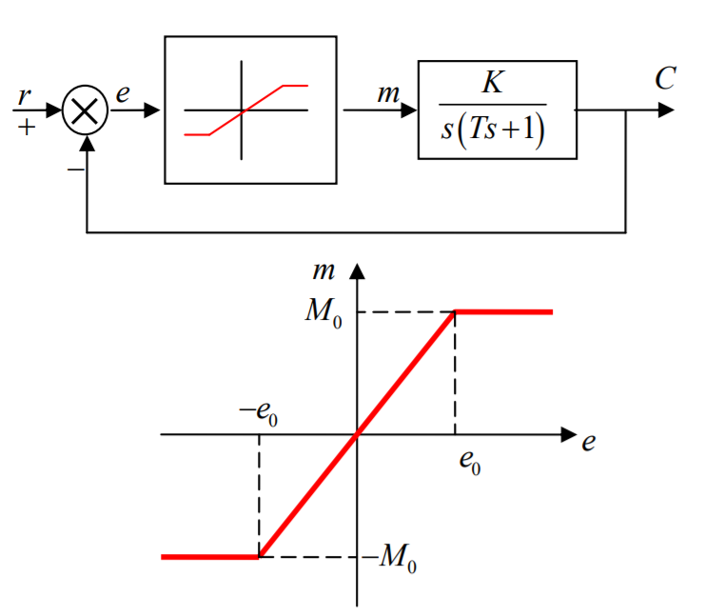

圖3.1、飽和系統之控制迴路圖

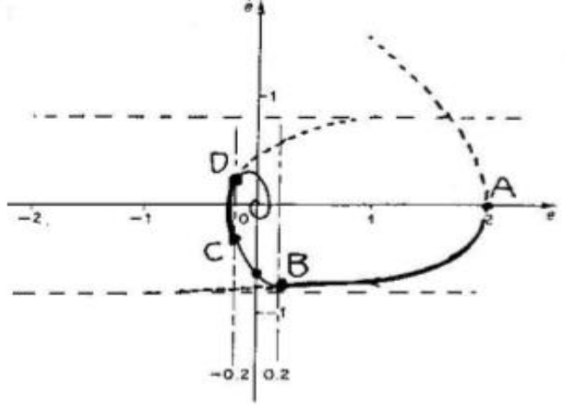

圖3.2、以等斜率法徒手畫相平面軌跡

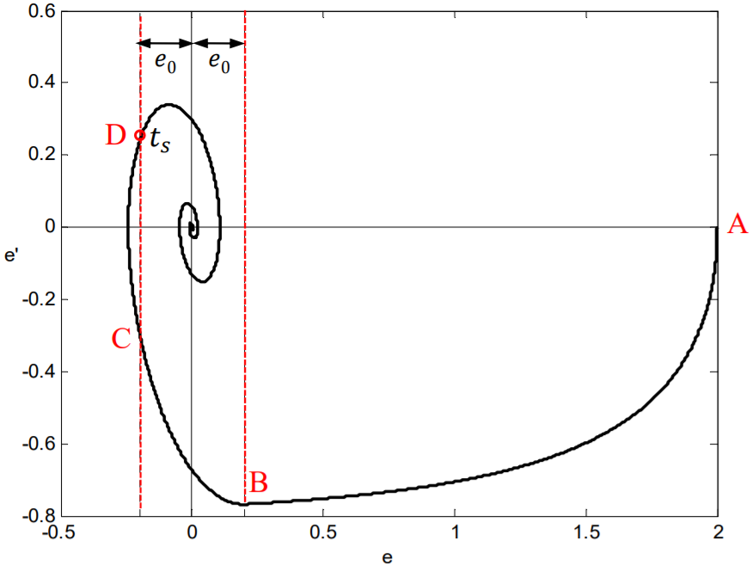

圖3.3、由電腦數值積分連結三個區域的相平面軌跡



圖3.4、利用Matlab ODE45所畫出的相平面軌跡

比較 圖3.3 及 圖3.4，兩張圖的相平面軌跡圖是相符合的，再將 圖3.4 與 圖3.2 做比較，確實由Matlab所繪製出來的相平面軌跡會較手繪的更加貼近真實系統之相平面軌跡。